Ф5

ПОЛОЖЕНИЕ
(городской уровень)

Школа, класс МАОУ СОШ № 9, 7 «б» класс

Мероприятие: Мастер-класс по сдаче нормативов ГТО для дошкольников
Цель: подготовка детей дошкольного возраста к сдаче нормативов ГТО.

Задачи:
- обогащение навыков общения детей-школьников с дошкольниками (система наставничества);
- повышение двигательной активности;
- организация социального взаимодействия;
- пропаганда здорового образа жизни.

Дата и место проведения мероприятия: 10 ноября 2023 год, МАДОУ д/с №19 «Теремок», спортивный зал.

План и порядок проведения мероприятия:
- знакомство;
- рассказ о сдаче нормативов ГТО, для это нужно;
- демонстрация упражнений;
- практическая часть;
- заключение.
Планируемые результаты: популяризация здорового образа жизни, повышение интереса к двигательной активности у детей-дошкольников; осознание зависимости между качеством и результатом выполнения упражнений; стремление к наилучшему результату, ориентируясь на старшеклассников.

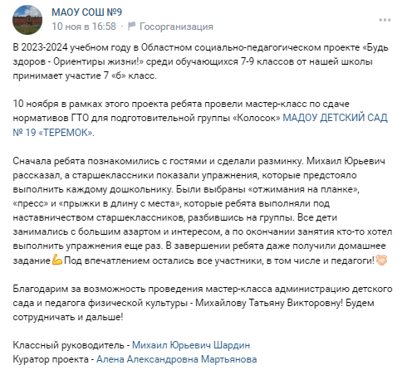

СЦЕНАРИЙ
Деятельность обучающихся 7 «б» | Деятельность участников
М.Ю. Шардин: Здравствуйте, ребята!  Меня зовут Михаил Юрьевич, я учитель физкультуры в школе.  И сегодня к вам пришли ученики 7 «б» класса, чтобы провести мастер-класс (мини-урок) по сдаче нормативов ГТО. Вы уже знаете, что это значит? | Здравствуйте!  Знаем! «Готов к труду и обороне».
М.Ю. Шардин: отлично.  Наш урок будет выстроен так: я буду объяснять упражнение, которое вам предстоит выполнить, а ребята будут показывать.  Вы разобьетесь на 3 группы, и когда мы приступим к выполнению, рядом с вами будут ваши наставники-старшеклассники. Они будут вам помогать и объяснять, как правильно выполнять упражнение. | Хорошо
Демонстрация упражнений «отжимания на планке», «пресс» и «прыжки в длину с места» | Смотрят
Выполнение упражнений под наставничеством старшеклассников. Все дети были задействованы в мастер-классе, разделившись на группы помогали дошкольникам, показывали, как правильно выполнять упражнения. Все дети занимались с большим азартом и интересом, а по окончании занятия кто-то хотел выполнить упражнения еще раз. В завершении ребята получили домашнее задание.

